Воспитатели нового поколения, по мнению Татьяны Волосовец, кандидата педагогических наук, профессора, директора Института психолого-педагогических проблем детства РАО, – универсальные специалисты, легко ориентирующиеся в индивидуальной траектории развития каждого ребенка, привычно восхищающиеся педагогической мудростью Антуана де Сент-Экзюпери:
- Не снабжайте детей готовыми формулами, формулы – пустота, обогатите их образами и картинками, на которых видны связующие нити.
- Не отягощайте детей мертвым грузом фактов, обучите их приемам и способам, которые помогут им постигать.
- Не судите о способностях по легкости усвоения. Успешнее и дальше идет тот, кто мучительно преодолевает себя и препятствия. Любовь к познанию – вот главное мерило.
- Не учите их, что польза – главное. Главное – возрастание в человеке человеческого. Честный и верный человек гладко выстругает и доску.

По большому счету, вот и все «образовательные стандарты»…
Подробнее о ФГОС можно узнать, посетив сайт Министерства образования и науки РФ http://mon.gov.ru/dok/fgos/7195/
и сайт Института стратегических исследований в образовании Российской академии образования http://www.standart.edu.ru/

МБДОУ ДС № 386

Информация
для современных
воспитателей

Нестандартный стандарт

Тезисы из выступления
Кудрявцева В.Т.,
заведующего кафедрой теории и истории психологии
Института психологии
им. Л.С.Выготского

2014 год
Новый закон «Об образовании в РФ» определил и новый статус дошкольного образования. Теперь это – полноценный уровень образовательной системы. С 1 января 2014 года российское дошкольное образование живет «по Стандарту»(Приказ Минобрнауки России от 17.10.2013г. № 1155 «Об утверждении федерального государственного образовательного стандарта дошкольного образования»). «ФГОС дошкольного образования – нововведение не из разряда хорошо забытых педагогических мод. Ему трудно найти аналоги, по крайней мере, в отечественной образовательной практике».
ФГОС представляет собой совокупность обязательных требований к дошкольному образованию

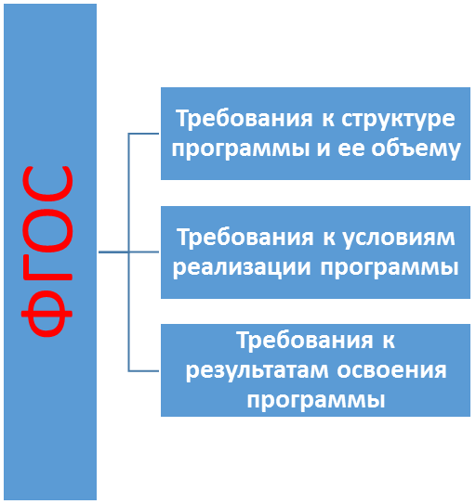
и определяет задачи современного дошкольного образования, которые состоят в обеспечении:
- равных стартовых возможностей для полноценного развития каждого ребенка в период дошкольного детства,
- охраны и укрепления физического и психического здоровья детей,
- благоприятных условий развития детей в соответствии с их возрастными и индивидуальными склонностями,
- преемственности ООП дошкольного и начального образования,
- психолого-педагогической поддержки семьи,
- формирования общей культуры личности детей, предпосылок учебной деятельности,
- объединения обучения и воспитания в целостный процесс,
- вариативности и разнообразия содержания Программ,
- формирования социокультурной среды.
«Стандарт ориентирован не только на поддержку разнообразия, принципиальной «нестандартности» самого детства и ребенка, но и вариативности развивающих форм этой поддержки с сохранением его исключительной, предельной самобытности, которая как раз и придает ему «образовательную ценность».
Она не всегда явна, порой требует раскрытия и измеряется в других показателях в сравнении со школьными предметами.
Стандарт разработан не на пустом месте, а с учетом всего лучшего, что создано на данный момент в российском дошкольном образовании. Более того, является своего рода «охранной грамотой» его достижений от различных форм разрушительного администрирования.
Стандарт ужесточает требования, в первую очередь, к управленческому профессионализму. И предоставляет условия для профессионального и личностного роста взрослых в педагогическом творчестве. Это – стандарт качества дошкольного образования, качества полноценной творческой жизни детей и взрослых в ДОУ, а не штамп для тиражирования бумажных форм.
Идеология стандарта - «детоцентризм» - идеология возвращения детства детям через ворота дошкольного учреждения. Идеология ответственного взросления взрослых.

